水中油脂檢測方法－索氏萃取重量法

中華民國105年11月18日環署檢字第1050092838號公告

自中華民國106年3月15日生效

NIEA W505.52C

一、~~原理~~方法概要

　　水樣中油類及固態或黏稠之脂類，~~用~~藉過濾法與液體分離後，用正己烷以索氏（Soxhlet）萃取器萃取，將正己烷蒸發後之餘留物稱重，即得總油脂量；將總油脂溶於正己烷，以活性矽膠吸附極性物質，過濾蒸乾後稱重，即得礦物性油脂量；總油脂量與礦物性油脂量之差，即得動植物性油脂量。

二、適用範圍

　　本方法適用於飲用水~~水質~~、飲用水水源~~水質~~、地面水~~體~~、地下水~~體~~及廢（污）水中油脂之檢測，尤其適用於水樣中含較大極性之重油或較高濃度之非揮發性油脂。

三、干擾

（一）~~某些有機物~~任何可溶解於正己烷溶劑中之元素硫、芳香環有機物、含氯、硫和氮之碳氫化合物以及某些有機染料可能會一併被萃取出而被誤判為油脂。

（二）低沸點（小於 85℃）之油脂類物質在蒸餾及烘乾過程中易漏失，以致樣品中油脂量之測值將較實際值為低。

（三）~~殘量~~重油中的殘留物可能含有相當多無法萃取之物質。

（四）於檢測礦物性油脂時，若矽膠粉末穿過濾紙將會形成正干擾，此時須使用較細孔徑之濾紙。

四、設備~~及~~與材料

（一）布氏（Buchner）漏斗：內徑 12 公分。

（二）濾紙：Whatman 40 號或同等品，直徑 11 公分。

（三）真空抽氣機或其他抽氣設備。

（四）分析天平：可精秤至 0.1 mg。

（五）索氏萃取裝置：搭配 125 mL萃取燒瓶。

（六）圓筒濾紙（Extraction thimble）。

（七）磁石攪拌器。

（八）磁石：以鐵氟龍（Teflon）塗覆 。

（九）水浴：能~~設定~~控制溫度於 85 ± 5℃。

（十）冰浴。

（十一）溶劑回收裝置：如圖一所示，亦可使用減壓濃縮機或其他溶劑回收裝置。

（十二）乾燥器。

（十三）烘箱。

五、試劑

（一）試劑水：不含有干擾物質之蒸餾水或去離子水。

（二）1＋1鹽酸：將一體積之濃鹽酸緩緩加入一體積之試劑水中。

（三）1＋1硫酸：將一體積之濃硫酸緩緩加入一體積之試劑水中。

（四）矽藻土助濾劑懸浮液：每 1 L 試劑水加入 10 g 矽藻土（Diatomceous Silica 使用 Hyflo Super-Cel、Johns Manville Corp.或同等品），混合均勻。

（五）正己烷：殘量級。

（六）矽膠（Silica gel）：100 ~~～~~至 200 網目，110 ± 5℃ 乾燥 24 小時後，置於乾燥器內備用。

六、採樣~~及~~與保存

（一）以廣口玻璃瓶採集具代表性水樣，採樣前廣口玻璃瓶先以清潔劑清潔，於清水洗淨後再以正己烷淋洗，以去除干擾物質。

（二）採樣時，水樣不得溢出樣品瓶且不得分裝樣品。檢驗時需全量分析。

（三）水樣取樣量一般約為 1 L，若預期樣品濃度大於 1000 mg/L，按比例減少取樣量。

（四）若水樣於採樣後 2 小時內無法分析，以 1＋1 鹽酸或 1＋1 硫酸酸化水樣至 pH 小於 2，並於 4 ± 2℃ 冷藏，於此條件下，可保存 28 天。

七、步驟

（一）總油脂

1. 首先於樣品瓶上標示水樣之位置，以便事後測量水樣體積（註1）；若採樣時未加酸保存則以 1＋1 鹽酸或 1＋1 硫酸酸化水樣至 pH 小於 2 （一般而言，每 1 L 水樣加 5 mL 即足夠）。

2. 備妥~~一~~布氏漏斗，上覆濾紙，以試劑水充分潤溼並壓平後，抽氣將 100 mL 矽藻土助濾劑懸浮液過濾，再以 1 L 試劑水洗滌，保持抽氣狀態，直至全部濾完為止。

3. 將酸化之水樣抽氣過濾之。

4. 用鑷子將濾紙移至錶玻璃，以浸過正己烷之小片濾紙擦拭樣品瓶內部與漏斗，以收集所有油脂膜及粘有油脂之固體，並一併置於錶玻璃之濾紙上；將濾紙捲妥置於圓筒濾紙內，再以小片浸過正己烷之濾紙擦拭錶玻璃後，併入圓筒濾紙內。

5. 將圓筒濾紙放在烘箱內以 103 至 105℃ 烘 30 分鐘。

6. 稱取燒瓶之空重（先放入 90 ± 2℃ 之烘箱中烘約 10 分鐘，取出放入乾燥器中冷卻後稱重並記錄之（至 0.0001 g）；重複前述烘乾、冷卻及稱重步驟，直至前後兩次重量差小於 0.0005 g），將圓筒濾紙置入索氏萃取裝置，以約 100 mL 正己烷按每小時 20 循環之速率，萃取 4 小時。

7. 燒瓶內之正己烷，在 85 ± 5℃ 水浴上蒸餾（正己烷可回收使用）並乾燥之，最後以真空抽氣機抽氣 1 分鐘（註2）。

~~註：除使用水浴蒸餾，亦可使用減壓濃縮機或其他方式回收正己烷，惟溫度不可超過 85℃。~~

8. 為避免燒瓶內仍殘存有正己烷或水氣，於濃縮後，放入 85 ± 2 ℃ 之烘箱內 10 分鐘。

9. 取出燒瓶，放入乾燥器中冷卻後稱重並記錄之（至 0.0001 g）；重複前述烘乾、冷卻及稱重步驟，直至前後兩次重量差小於 0.0005 g。（保留燒瓶及內容物以測定礦物性油脂）。

（二）礦物性油脂

1. 加入約 100 mL 正己烷於檢驗總油脂之燒瓶，以溶解油脂，或將水樣依步驟七（一）1～ 6操作。

2. 於燒瓶中每 100 mg 總油脂加入 3.0 g 矽膠（最多加入 30.0 g 矽膠（1000 mg 總油脂）），加栓後以磁石攪拌器攪拌 5 分鐘。

3. 以濾紙過濾，收集濾液於已稱重燒瓶內，再以 10 mL 正己烷洗滌濾紙及燒瓶，洗液併於燒瓶內。

4. 依七、步驟（一）7～ 9操作。

（三）動植物性油脂

　　七、步驟（一）項之總油脂量減去七、步驟（二）項之礦物性油脂量即為動植物性油脂量。

八、結果處理

（一）總油脂量（mg/L）=（檢驗總油脂燒瓶增加之重量（g）×106）/（水樣體積（mL））

（二）礦物性油脂量（mg/L）=（檢驗礦物性油脂燒瓶增加之重量（g）×106）/（水樣體積（mL））

（三）動植物性油脂量（mg/L）= 總油脂量（mg/L）－礦物性油脂量（mg/L）

九、品質管制

（一）重量法易受天候乾濕度之影響而使稱重結果產生誤差，故從乾燥器中取出稱重時，動作宜迅速，避免在空氣中曝露太長時間。

（二）空白樣品分析：每批次樣品或每~~十~~ 10 個樣品至少執行~~一~~ 1 次~~試劑水之方法~~空白樣品分析，以確認所有玻璃器皿和試劑干擾不存在。

十、精密度與準確度

　　經分析含 Crisco 及 Shell S.A.E. No.20 各種油脂濃度之合成水樣，平均回收率為 98.7%，標準偏差為 1.86%。~~兩種廢水之十重複分析，標準偏差分別為 0.76 mg 與 0.48 mg。~~

十一、參考資料

　　American Public Health Association, American Water Works Association & Water Pollution Control Federation, Standard Methods for the Examination of Water and Wastewater, 22nd ~~th~~ ed., Method 5520–oil and grease-A, B, D, F pp.5-~~34~~ 38 ~ 5-~~40~~ 44, APHA, Washington, D.C.,USA, ~~1998~~ 2012。

註1：於樣品瓶中加入試劑水至水樣標線，再以量筒量測試劑水之體積，此即為水樣體積。

註2：除使用水浴蒸餾，亦可使用減壓濃縮機或其他方式回收正己烷，惟溫度不可超過 85℃。

註3：本檢驗廢液依一般~~無機~~廢液處理原則處理。

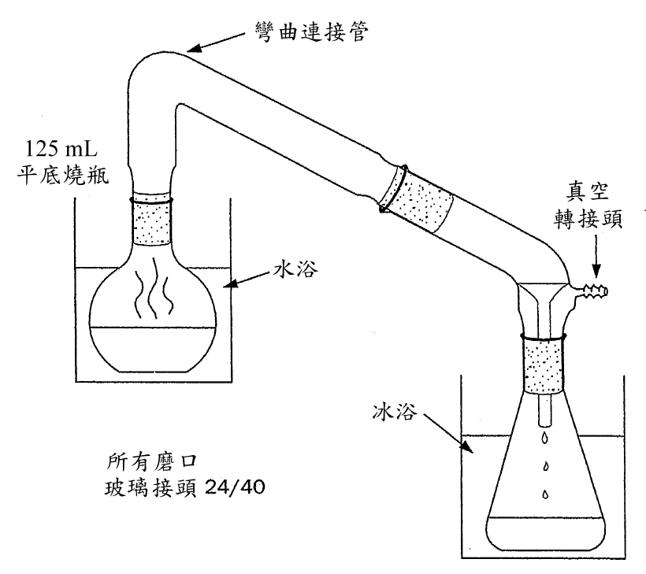

圖一 溶劑回收裝置示意圖